DECIMOQUINTA CONVOCATORIA PARA EL FOMENTO DE LA INVESTIGACIÓN Y LA INNOVACIÓN 2020
Título del proyecto
Incidencia de la neurodidáctica como estrategia de enseñanza y aprendizaje para el fortalecimiento del pensamiento lógico matemático en ambientes virtuales de aprendizaje (AVA)
Campo de acción | Transdisciplinariedad - Aporte al PIM
Sociedad | En consonancia con el Plan Integral MultiCampus de la Universidad Santo Tomás, se evidencia un aporte desde los objetivos del proyecto de investigación “Incidencia de la Neurodidáctica como estrategia de enseñanza y aprendizaje para el fortalecimiento del pensamiento lógico matemático en ambientes virtuales de aprendizaje” a las líneas del PIM: (2) Compromiso con el proyecto educativo, (3) Proyección social e investigaciones pertinentes, (4) Enriquecimiento Regional con los programas con estándares comunes y personas que trasforman Sociedad. De esta manera, el fortalecimiento del pensamiento lógico matemático, se consolida como una propuesta de investigación sobre estrategias de enseñanza y aprendizaje fundamentadas desde la Neurodidáctica, con el fin de aportar a modelos educativos con calidad y pertinencia, orientados a la solución de problemas en el contexto educativo.
Articulación con funciones sustantivas y el sector social y productivo
El proyecto de investigación sobre la incidencia de la Neurodidáctica como estrategia de enseñanza y aprendizaje para el fortalecimiento del pensamiento lógico matemático, aporta a las funciones sustantivas de docencia, investigación, proyección social, y adicionalmente relacionamiento con el sector externo. Desde la docencia, especialmente en la parte curricular, se busca una transformación en la enseñanza y aprendizaje de las matemáticas para los programas de Ingeniería. Por otra parte, la propuesta involucra una temática, la cual es tendencia en los escenarios de investigación actuales y son las Neurociencias aplicadas a la Educación. De igual manera, la propuesta de investigación al vincular los centros de atención universitaria CAU, y las Instituciones de Educación Media, integra sectores sociales que consolidan la proyección social y el relacionamiento con el sector externo. Finalmente, al integrar a un coinvestigador del Instituto de NeuroCiencias Cognitivas de Puerto Rico, se visibilizan las acciones a nivel mundial que adelanta la Universidad Santo Tomás en pro de la mejora de la calidad de sus programas.
Grupo de investigación | Línea de investigación en la que se inscribe el proyecto
Grupo de Investigación en Nuevas Tecnologías de la Información y Comunicación GRINTIC | Gestión en Ciencia, Innovación, Tecnología y Organizaciones

Nombre del Investigador principal | Enlace CvLAC | Enlace ORCID | Enlace Google Académico
Alexandra María Silva Monsalve | http://scienti.colciencias.gov.co:8081/cvlac/visualizador/generarCurriculoCv.do?cod_rh=0001484097 | https://orcid.org/0000-0001-7554-0237 | https://scholar.google.es/citations?user=SKLGTHkAAAAJ&hl=es
División | Facultad | Programa | Grupo de investigación
Decanatura de Educación Abierta y a Distancia | Ciencias y Tecnologías | Ingeniería en Informática | GRINTIC
Nombre del Co-investigador | Enlace CvLAC | Enlace ORCID | Enlace Google Académico
Marcos Alejo Sandoval Serrano | http://scienti.colciencias.gov.co:8081/cvlac/visualizador/generarCurriculoCv.do?cod_rh=0000653268 | https://orcid.org/0000-0001-5850-1201 | https://scholar.google.es/citations?user=9dXIpdkAAAAJ&hl=es
División | Facultad | Programa | Grupo de investigación
Decanatura de Educación Abierta y a Distancia | Ciencias y Tecnologías | Ingeniería en Informática | GRINTIC
Nombre del Co-investigador | Enlace CvLAC | Enlace ORCID | Enlace Google Académico
Dilia Pacheco Doria | http://scienti.colciencias.gov.co:8081/cvlac/visualizador/generarCurriculoCv.do?cod_rh=0001412312 | https://orcid.org/0000-0002-5498-5496 | https://scholar.google.com/citations?user=oVRoKvUAAAAJ&hl=es
División | Facultad | Programa | Grupo de investigación
Decanatura de Educación Abierta y a Distancia | Educación | Ingeniería en Informática | GRINTIC
Docente Externo | Instituto | País | Grupo de investigación
PhD Mauricio Conejo | Instituto de Neurociencias Cognitivas | Puerto Rico | N/A

Resumen de la propuesta | Palabras clave
Partiendo de un trabajo previo adelantado por los autores de esta investigación, se identificaron elementos que desde la Neurodidáctica pueden integrar una propuesta “neurocurricular”. La investigación en su fase inicial propuso el diseño de un currículo integrando componentes desde las Neurociencias Cognitivas en la Educación. Por lo anterior, los resultados de la fase inicial, proporcionaron un punto de partida para la integración de estrategias de enseñanza y aprendizaje desde la Neurodidáctica en AVA, para el fortalecimiento del pensamiento lógico matemático. El problema de la investigación se sitúa en la deficiencia de habilidades de pensamiento lógico matemático que tiene los estudiantes cuando ingresan a los primeros semestres. Por lo que se refiere al pensamiento lógico matemático, aporta habilidades a los estudiantes para resolver situaciones escolares o de la vida cotidiana (Cardoso y Cerecedo, 2008), a su vez, esta deficiencia lleva a la no comprensión en otras áreas del conocimiento. Para abordar la problemática, el objetivo de la investigación se orientó en determinar la incidencia de la Neurodidáctica como estrategia de enseñanza y aprendizaje para el fortalecimiento del pensamiento lógico matemático en ambientes virtuales de aprendizaje (AVA). Metodológicamente se aborda una investigación mixta porque permite tener una perspectiva más amplia y profunda del fenómeno (Hernández, Fernández y Baptista, 2014). Así, desde lo cuantitativo se plantea un diseño pre-experimental (preprueba - posprueba con un solo grupo) y por otra parte, desde lo cualitativo un alcance descriptivo empleando como técnica la observación directa. Para el análisis de los resultados se utilizará la triangulación metodológica concurrente (DITRIAC). Finalmente la investigación se orienta desde la verificación de la incidencia de la neurodidáctica en el fortalecimiento del pensamiento lógico matemático, mediante la implementación de estrategias mediadas por las Tecnologías de la Información y la Comunicación (TIC) en Ambientes Virtuales de Aprendizaje (AVA). | Aprendizaje, Currículo, Enseñanza, Neuroeducación, Neurodidáctica, Pensamiento Lógico Matemático.

Problema de investigación
Desde la función que deben cumplir las Instituciones se deben proponer nuevos modelos educativos, coherentes con las nuevas tendencias que han permeado la Educación, pero más aún modelos que den respuesta a las necesidades y los estilos de aprendizaje de los estudiantes. Considerando que la incursión de la tecnología ha generado una revolución metodológica en los procesos de enseñanza y aprendizaje y las formas de conocer y aprender de los estudiantes, se han propiciado una serie de inquietudes ¿De esta manera, es necesario interrogarse que está pasando con los modelos y teorías de aprendizaje existentes para dar respuesta a estos desafíos educativos? Según el informe sobre el desarrollo mundial: Aprender para hacer realidad la promesa de la Educación (Banco Mundial, 2018a), se advierte una crisis del aprendizaje en la educación a nivel mundial. En este informe se menciona que el aprendizaje es fundamental en la educación, y que es el factor determinante para poder erradicar la pobreza. Se proponen acciones puntuales desde el mejoramiento de los sistemas de evaluación, involucrar a todos los actores que tienen que ver con la educación y por último adaptar las prácticas escolares a las necesidades de los estudiantes (Banco Mundial, 2018b).

Particularmente en la Facultad de Ciencias y Tecnologías, existe un alto índice de deserción (ver Gráfica 1), que se sitúa en un 61,95% sobre un total de 8361 estudiantes para el 2018 (Planeación USTA, 2018). Asimismo, se han evidenciado repitencias de espacios académicos sobre todo en los primeros semestres, en el 2018 de 243 estudiantes que matricularon espacios académicos, algunos lo habían visto hasta por tercera o más veces. Siguiendo el análisis para el 2019 se encuentran 268 registros de estudiantes con reprobaciones de espacios académicos (ver Gráfica 2). Desde una indagación sobre las posibles causas que originan esta situación, se han evidenciado situaciones como el no entendimiento de la metodología de educación a distancia, falta de tiempo para dedicar a los estudios, dificultades en los espacios académicos de Ciencias Básicas, entre otras. De acuerdo con lo anterior, las causas sobre los índices de deserción se ubican, desde la enseñanza y el aprendizaje.
En este orden de ideas, se han presentado diferentes teorías de aprendizaje como el constructivismo, donde Ausubel, Vygotsky y Piaget (Rivera, 2016) postularon referentes teóricos que han aportado a los modelos educativos, ubicando al estudiante en el centro del proceso de enseñanza y aprendizaje. Pero quizás, estos modelos se están quedando limitados en dar respuesta a las formas de conocer y aprender de los estudiantes. Teniendo en cuenta que los procesos metacognitivos están relacionados no solo con el sistema humano de procesamiento de la información, sino con el sistema nervioso en conjunto (Izaguirre, 2014a), De igual manera, se debe tener en cuenta que el órgano de aprendizaje es el cerebro (Spitzer, 2005). Por otra parte, los fines de la educación deben orientarse para el logro de capacidades en los educandos, promoviendo el desarrollo de habilidades de pensamiento creativo, pensamiento crítico y la toma de decisiones (Función ejecutiva del cerebro), y la solución de problemas (Función resolutivo del cerebro). Es en este punto, cuando se debe advertir de la importancia del desarrollo del pensamiento lógico matemático para el fortalecimiento en la resolución de problemas. Este provee al estudiante de herramientas para la resolución de diferentes tipos de situaciones. Es así que Pachón, Parada, y Chaparro(2016) definen el pensamiento lógico matemático como:

aquel que le permite al hombre determinar la coherencia de algunos acontecimientos, lo cual implica descubrir los diversos factores que lo componen, conocer su estructura, la cual se debe ajustar a la realidad; este proceso le permitirá identificar las problemáticas que se presentan en su diario vivir y plantear posibles soluciones (p.224)

Por otra parte, sobre la formación del pensamiento lógico matemático y la correspondencia que debe existir entre lo que se enseña en la escuela, se evidencia una desarticulación vertical entre niveles educativos y desintegradas horizontalmente entre áreas del saber, no hay integración entre lo propuesto desde los niveles de Educación de Básica y Media hasta llegar a la formación de pregrado y en algunas situaciones de posgrado (Orozco y Díaz, 2009). Adicionalmente en los procesos de enseñanza y aprendizaje se adoptan metodologías mecanicistas donde predomina la repitencia, y no se desarrollan habilidades de pensamiento para la vida sino para cumplir los contenidos de un currículo, adicionalmente se ha dejado a un lado el funcionamiento del cerebro y su importancia como el órgano de aprendizaje, teniendo en cuenta que el aprendizaje gira entorno, en gran parte, a las respuestas que recibe desde la actividad cerebral. Asimismo, en la indagación sobre las estrategias de enseñanza y aprendizaje en la praxis educativa, aunque se evidencian iniciativas que han intentado mejorar los procesos de enseñanza y aprendizaje, siguen estando aisladas del proceso cognitivo, especialmente se conciben desde una formación de tipo bancaria, donde no se propende por el desarrollo del pensamiento lógico matemático. En este sentido, no se está dotando al estudiante de habilidades en la resolución de problemas, las cuales son fundamentales para que el estudiante pueda desenvolverse en contexto educativos, y aún más importante para la vida, en la indagación sobre esta problemática se pudieron evidenciar algunas causas y consecuencias como se presenta en el diagrama de causa y efecto de la Figura 1(anexos). De esta manera, y una vez identificadas algunas de las posibles causas, se sitúa el problema de investigación, en las estrategias de enseñanza y aprendizaje para fortalecer el pensamiento lógico matemático en los estudiantes, en este sentido se plantea la pregunta problema que orientará la investigación: ¿Cuál es la incidencia de la neurodidáctica cómo estrategia de enseñanza y aprendizaje en el fortalecimiento del pensamiento lógico matemático en ambientes virtuales de aprendizaje (AVA)?

Justificación
Las instituciones educativas deben propiciar entornos de aprendizaje retadores. Los procesos de enseñanza y aprendizaje existentes se enfocan exclusivamente en el uso del hemisferio izquierdo del cerebro, el cual es racional, lineal y secuencial. Por lo anterior, es fundamental vincular acciones que involucren el hemisferio derecho, el cual estimula el pensamiento visual, la fantasía, el lenguaje evocativo, la creatividad, entre otros. Adicionalmente hay que tener en cuenta que el cerebro prioriza lo que consume menos energía, entre estas las actividades que tienen que ver con el sistema límbico (Izaguirre, 2014b), por eso los diferentes autores sobre neurodidáctica mencionan que se aprende más cuando se vincula un componente emocional. El aprendizaje tiene que ver con las relaciones que construye a lo largo de su existencia, si el docente no es capaz de mantener el interés del estudiante, el conocimiento no se codifica en la memoria de largo plazo, es así que las emociones y los sentimientos determinan el éxito del aprendizaje. La propuesta de investigación sobre la neurodidáctica como estrategia de enseñanza y aprendizaje en ambientes virtuales, se presenta como una acción educativa para priorizar el aprendizaje teniendo en cuenta que existe un órgano que está estrechamente vinculado a este proceso.

Ahora bien, surge un interrogante ¿Por qué la investigación se propone para ambientes virtuales de aprendizaje (AVA)? Se debe considerar que, en las metodologías de educación virtual o distancia, el estudiante tiene un mayor compromiso con su proceso de aprendizaje. Por otra parte, la mediación tecnológica puede convertirse en una barrera para los estudiantes que no poseen las habilidades tecnológicas. Por lo anterior, se pretende generar una propuesta innovadora desde la neurodidáctica, que permita fortalecer los procesos de enseñanza y aprendizaje en las metodologías mediadas por la tecnología. Asimismo, el propósito fundamental de esta investigación se orienta en dotar al estudiante de habilidades en la resolución de problemas mediante el fortalecimiento del pensamiento lógico matemático, pero considerando estrategias que permitan poner en funcionamiento los dos hemisferios del cerebro, propiciando en el estudiante mayores habilidades para la resolución de problemas. Adicionalmente, es necesario desarrollar en los estudiantes habilidades de pensamiento lógico matemático, relacionados con los contenidos concretos del pensamiento lógico, en la práctica los contenidos concretos se asocian a procedimientos lógicos, entre estos se tienen: (a) procedimientos lógicos asociados a conceptos; (b) procedimientos lógicos asociados a juicios, (c) procedimientos lógicos asociados a razonamientos. El alcance de la investigación se ubica en los procedimientos asociados a razonamientos (Ver Figura 2) teniendo en cuenta, que son los que se ocupan en los procesos de enseñanza y aprendizaje.

Objetivo general
Determinar la incidencia de la neurodidáctica como estrategia de enseñanza y aprendizaje para el fortalecimiento del pensamiento lógico matemático en ambientes virtuales de aprendizaje (AVA), en los espacios académicos de Matemáticas Básicas y Lógica Matemática de la Facultad de Ciencias y Tecnologías de la Universidad Santo Tomás, durante el periodo académico 2020.

Objetivos específicos
- Caracterizar los elementos diferenciadores en un ambiente virtual de aprendizaje para la integración de la propuesta neurodidáctica en los espacios académicos de Matemáticas Básicas y Lógica Matemática.
- Construir la propuesta neurodidáctica integrándola en el plan curricular de los espacios de matemáticas básicas y lógica matemática identificando elementos que permitan el fortalecimiento del pensamiento lógico matemático.
- Verificar la incidencia de la neurodidáctica en el fortalecimiento del pensamiento lógico matemático en ambientes virtuales de aprendizaje (AVA), en la población de estudiantes que adelantan Matemáticas Básicas y Lógica Matemática de la Facultad de Ciencias y Tecnologías.

Estado del arte y marco conceptual
Estado del arte

Las Instituciones Educativas preocupadas por al aumento en los índices de deserción, el fracaso escolar, los bajos niveles de rendimiento han orientados sus esfuerzos para encontrar soluciones efectivas a estas problemáticas, por lo anterior se puede evidenciar que existe un importante número de trabajos que están sustentando tanto teóricamente la Neuroeducación, así como la incursión de trabajos de investigación en las aulas. Investigadores, docentes y estudiosos se han interesado por el trabajo de la neurociencia en la educación, y de su aplicación práctica por medio de la neurodidáctica y neuropedagogía, es así como en torno a estas disciplinas se han publicado trabajos como : (a) La neurodidáctica: una nueva perspectiva en los procesos de enseñanza y aprendizaje (Guirado, 2017) ; (b) Neurodidáctica y estimulación del potencial innovador para la competitividad en el tercer Milenio (Cuestas, 2009) ; (c) Principios de la Neurociencia aplicados a la Educación Universitaria (Valerio, Jaramillo, Caraza, y Rodríguez, 2015); The Educated Brain: Essays in Neuroeducation (Battro, Fischer, y Pierre, 2008). De igual manera, la aplicación de la Neuroeducación en la enseñanza de las ciencias básicas se ha visto reflejada en trabajos como: (a) Un modelo de enseñanzas neuropedagógico de las Leyes de Newton (Barragán, 2011); (b) Neurociencias y Enseñanza de las matemáticas; (c) Prólogo de algunos retos educativos (Fernández, 2010); (d ) Software e-learning de Dinámica basado en la Neurodidáctica para estudiantes de Ingeniería del Tecnológico Nacional de México (Ameneyro, Sánchez, Padilla, Soto, y Bautista, 2016). No cabe duda, que la incursión de las NeuroCiencias en contextos educativos crece de manera exponencial. Por otra parte, en la Grafica 3 se puede evidenciar como desde el año 2011 se han incrementado las publicaciones y trabajos de investigación en el área. De igual manera, se reflejan aplicaciones en áreas de la Psicología, las Ciencias Sociales, las Ciencias de la Computación, la Medicina, Artes y Humanidades.

Marco Teórico y Conceptual
Las bases teóricas y conceptuales del proyecto se sustentan principalmente desde los fundamentos de la Neurodidáctica (situada desde la NeuroEducación), el Cerebro en el proceso educativo y el Pensamiento Lógico Matemático. Partiendo desde la Neuroeducación como una disciplina de la Neurociencia que se encarga de presentar a los agentes educativos los conocimientos relacionados con el cerebro y el aprendizaje, considerando la unión entre la Pedagogía, la Psicología Cognitiva y las Neurociencias (Ortiz, 2009). En este sentido, se aborda la Neurodidáctica como la relación simbiótica que existe entre las Neurociencias y la Educación, la cual se fundamenta en la posibilidad de integrar las estrategias de enseñanza y aprendizaje con el funcionamiento del cerebro (biológico, anatómico y fisiológico). De esta manera, es importante tener en cuenta aspectos para el mejoramiento del aprendizaje, entre estos se encuentran: la actividad física, la música, la práctica, el descanso. Se menciona que el aprendizaje cerebral tiene episodios fuertes de concentración y después de cierto tiempo se pierde el nivel de atención. Así, la Neurodidáctica surge para dar respuesta a la relación existente entre el funcionamiento cerebral y las maneras de enseñar y aprender.

Cerebro en el proceso educativo
El cerebro es para el aprendizaje, lo que el oído para la audición (Izaguirre, 2014c). De esta manera, se debe tener en cuenta que hay factores que influyen en el aprendizaje: biológicos, genéticos y las experiencias personales. No obstante, aunque el cerebro, gracias a su composición tiene una gran plasticidad, es importante tener en cuenta los factores que intervienen en la memorización, iniciando con la atención, como ya se había mencionado el cerebro prioriza lo que consume, y estas actividades se encuentran relacionadas, inicialmente con la atención, la emoción (sistema límbico), luego la evocación (representación mental) y finalmente la memorización.
Cuando se habla de memoria en el proceso de enseñanza y aprendizaje tiene que ver con el establecimiento de redes de conocimiento que se forman por conexiones (sinapsis) y que se desarrollan durante todo el proceso cognitivo. Por otra parte, el aprendizaje se define como una función cognitiva mediante la cual se adquieren conocimientos sobre el entorno y que permiten modificar el comportamiento. Existen tres factores fundamentales que se ejecutan desde la función cerebral y se relacionan con los procesos de enseñanza y aprendizaje: la atención, la evocación y la memorización, sin la ejecución de los anteriores procesos cerebrales, no es posible que se lleva a cabo la apropiación del conocimiento.

Enseñanza y aprendizaje en el contexto educativo
Los terminos de enseñanza y aprendizaje se pueden integrar en uno solo en la praxis educativa, cuando se habla de didáctica. Desde el quehacer docente se deben proveer las acciones necesarias para que se logre el fin del acto educativo. Por parte del docente, que se pueda cumplir con la enseñanza, y los medios y mediaciones que necesita para acercar al estudiante al conocimiento que pretende presentar al estudiante. Al igual que el estudiante es el actor principal en el proceso de aprendizaje, es quien debe estar dispuesto para interiorizar lo presentad por el docente, pero de igual manera el docente debe propiciar las condiciones para que se surta este proceso. Ahora bien, para la investigación que se presenta se debe tener en cuenta la mediación tecnológica, la cual se ubica en un ambiente virtual de aprendizaje (AVA), la tecnología se puede convertir en un distractor, por lo anterior hay que potenciar las estrategias de enseñanza y aprendizaje para fortalecer de alguna manera las brechas de tipo tecnológico pueden generar los programas modalidad virtual o a distancia.

Tecnología y Neurociencia, qué papel juega en los ambientes virtuales de aprendizaje
Los modelos de aprendizaje se han reinventado desde el papel de las TIC en los procesos de Enseñanza y Aprendizaje (Reporte Digital, 2015). De esta manera, la neurociencia experimenta una convergencia con la tecnología, un ejemplo se ve representado en los videojuegos o la simulación, donde el estudiante por medio de la motivación intrínseca que despierta el avance, o el obtener logros por niveles, esta fusión es conocida como gamificación o aprendizaje basado en juegos.

Pensamiento Lógico Matemático
El pensamiento lógico permite el desarrollo de las habilidades para relacionar, deducir, generalizar o aplicación de reglas. La lógica posibilita no solo la resolución de problemas, adicionalmente fortalece el desarrollo de hábitos y capacidad para afrontar situaciones de tipo personal. Es indispensable fortalecer desde etapas tempranas en los niños y niños, habilidades que permitan fortalecer el pensamiento lógico matemático. Para la presente investigación, es pertinente abordar un concepto sobre pensamiento lógico matemático, así pues (Acosta, Rivera, y Acosta, 2009) mencionan al respecto:
Pensar es un acto complejo que permite formar una serie de representaciones mentales para posteriormente obtener una acción, para conseguirlo se requiere de un conjunto de operaciones mentales como: identificación, ordenación, análisis, síntesis, comparación, abstracción, generalización, codificación, decodificación y clasificación entre otras, gracias a las cuales podemos conformar estas habilidades del pensamiento denominadas pensamiento lógico matemático. Estas a su vez son las que conducen al estudiante a asimilar los contenidos de las asignaturas, para que a continuación pueda utilizarlos en el momento que los requieran (p.9).
Desde esta última premisa presentada por los autores, se situa la investigación, indagando desde el potencial que se puede constituir el desarrollo del pensamiento lógico matemático para el fortalecimiento de los procesos de enseñanza y aprendizaje.

Metodología
1. Tipo de Investigación: metodológicamente se aborda una investigación mixta con un diseño de triangulación concurrente (DITRIAC). Este tipo de diseños se utilizan cuando se pretenden confirmar resultados y hacer una validación cruzada entre datos cuantitativos y cualitativos (Hernández, Fernández, y Baptista, 2014, p. 557). El tipo de investigación se formula teniendo en cuenta los objetivos y alcance propuesto para la investigación. No obstante, aunque se requieren validar las variables y el grado de efectividad de la propuesta, también se propone evidenciar cambios en una conducta específica de la población objeto de estudio, por tanto se incorpora una investigación de tipo cualitativa. Para este tipo de investigación, es importante tener en cuenta, que desde lo cualitativo, se desean obtener perspectivas y puntos de vista de los participantes (emociones, prioridades, experiencias significativas y otros aspectos de tipo subjetivo), aunado a lo anterior, al trabajar con una investigación de tipo mixto, se busca enriquecer los resultados, teniendo en cuenta que se está investigando en procesos de enseñanza y aprendizaje.

1.1 Diseño de Triangulación Concurrente (DITRIAC)
El diseño de la triangulación concurrente se propone en el proceso investigativo para las fases de recolección, análisis e interpretación de resultados. De esta manera, los diseños CUAN (Cuantitativo) y CUAL (Cualitativo) se ejecuta en paralelo (Hernández & Mendoza, 2018). En este orden de ideas, se presenta el proceso que se va a adelantar, teniendo en cuenta cada uno de los enfoques que caracterizan la investigación de tipo mixto.

1.1.1 Enfoque Cuantitativo (CUAN)
Desde el enfoque cuantitativo se plantea un diseño de tipo pre experimental, donde se proyecta la manipulación intencional de una acción para analizar sus posibles resultados (Creswell y Piano, 2007). En este tipo de investigación se pretende aplicar un estímulo a un grupo de estudiantes de la Facultad de Ciencias y Tecnologías, desde la manipulación de la variable de neurodidáctica como estrategia de enseñanza y aprendizaje para el fortalecimiento del pensamiento lógico matemático. Para el desarrollo de la presente investigación, se han definido las siguientes variables que permiten realizar el seguimiento a los procesos de fortalecimiento de neurodidáctica. A continuación se formulan las variables dependiente e independiente que serán intervenidas en la investigación: (a) Variable dependiente: Fortalecimiento del pensamiento lógico matemático (b) Variable Independiente: incorporación de la neurodidáctica como estrategia de enseñanza y aprendizaje en AVA. Hipótesis Operativa: se presenta la formulación de la siguiente hipótesis: La incorporación de estrategias para la enseñanza y el aprendizaje desde la neurodidáctica favorecen el desarrollo del pensamiento matemático en AVA. Para ampliar sobre la operacionalización de las variables ( ver en anexos ) Tabla 1

Diseño del estudio desde el enfoque cuantitativo
Teniendo en cuenta que se abordó el diseño pre experimental con preprueba y posprueba a un grupo, se adopta lo propuesto por (Campbell y Stanley, 2005)
G | 0₁ | X | 0₂
Donde:
G: Muestra identificada de la población objeto de estudio
0₁: Medición inicial mediante la aplicación del preprueba, realizada antes de la aplicación del estímulo
0₂: Medición posterior mediante la aplicación del posprueba, realizada después de la aplicación del estímulo
X: estímulo o condición experimental (neurodidáctica como estrategia de enseñanza y aprendizaje)

1.1.2 Enfoque Cualitativo (CUAL)
Desde el enfoque cualitativo, se propone como técnica la observación directa, la cual se va a efectuar en los momentos presenciales de los estudiantes, y los momentos de trabajo autónomo, se revisa la actividad en la plataforma virtual. Desde la investigación cualitativa se establecen categorías apriorísticas: (a) Ambiente Virtual de Aprendizaje, (b) Neurodidáctica como estrategias de Enseñanza y Aprendizaje (c) Habilidades de pensamiento lógico matemático.

1.2 Procedimiento de la investigación
Teniendo en cuenta que el diseño concurrente permite la integración de las técnicas tanto cualitativas y cuantitativas, para la formulación del procedimiento, se presentan las fases teniendo en cuenta los objetivos específicos. La investigación se orienta desde las siguientes etapas: fase diagnóstica, fase de diseño y por último la fase de evaluación.

Fase diagnóstica
Para cumplir con el primero objetivo “Caracterizar los elementos diferenciadores en un ambiente virtual de aprendizaje para la integración de la propuesta neurodidáctica en los espacios académicos de Matemáticas Básicas y Lógica Matemática”. Se plantea realizar una indagación sobre el uso del aula virtual y la interacción que los estudiantes tienen con la misma. Lo anterior permite tener un referente sobre las estrategias de enseñanza y aprendizaje que se implementarán desde la Neurodidáctica. Se precisa, que el resultado de la investigación en su fase inicial, generó como producto el diseño de un neurosoftware para potenciar el pensamiento lógico matemático. Por lo anterior, en esta fase de caracterización se indagará por la adaptación al aula virtual del software. De igual manera, se realizará la medición inicial (pretest) en los estudiantes de los espacios académicos de Lógica Matemática y Matemáticas Básicas.
Fase de diseño
Con el objetivo de “Construir la propuesta neurodidáctica integrándola en el plan curricular de los espacios de matemáticas básicas y lógica matemática identificando elementos que permitan el fortalecimiento del pensamiento lógico matemático”. Para esta fase, se orientan tres etapas: (1) la construcción del neurosoftware (la investigación inicial generó el diseño validado por expertos), (2) Seguidamente la integración a la plataforma del neurosoftware, por último (3) Se adaptan las unidades temáticas propuestas en el currículo.

Fase de evaluación
De acuerdo con el objetivo “Verificar la incidencia de la neurodidáctica en el fortalecimiento del pensamiento lógico matemático en ambientes virtuales de aprendizaje (AVA), en la población de estudiantes que adelantan Matemáticas Básicas y Lógica Matemática de la Facultad de Ciencias y Tecnologías” . Para esta fase se realiza la validación del segundo momento de la medición (postest), haciendo uso de técnicas de análisis de tipo cuantitativo. De igual manera, para el establecimiento de las categorías se aplicará la observación directa como técnica y se utilizará el diario de campo como instrumento (análisis de tipo cualitativo). Para dar mayor validez al neurosoftware, en el segundo semestre se propone replicar a docentes de Instituciones de Educación Media con el fin de realizar observaciones y establecer comportamientos derivados de la aplicación del neurosoftware.

1.3 Análisis de datos
Teniendo en cuenta el tipo de investigación mixta, se propone el análisis de tipo estadístico para la validación de los resultados del momento inicial y final de la medición (pretest y postest), que permita verificar la efectividad de la estrategia propuesta y la correlación existente entre las variables. Para la validación de los resultados obtenidos desde la observación directa se propone la triangulación de datos (matrices) y la triangulación metodológica para constatar los resultados obtenidos tanto de tipo cualitativo como cuantitativo.

1.4 Población y Muestra
La población se encuentra constituida por los estudiantes que adelantan los espacios académicos de Matemáticas Básicas y Lógica Matemática de la Facultad de Ciencias y Tecnologías, integrando los CAU donde se imparten estos espacios. Se plantea una muestra de tipo probabilística (Hernández, Fernández, & Baptista, 2014b). Se plantea un nivel de confianza del 0.95 % La población total para la muestra se toma desde los estudiantes que se encuentren matriculados para el primer semestre del 2020. Se tendrá en cuenta la siguiente fórmula para el cálculo del tamaño de la muestra.
Donde  n= tamaño de la muestra buscado  N=Tamaño de la población o Universo  Z=parámetro estadístico que depende de N  P= probabilidad que ocurra el evento estadístico  Q=(1-p) Probabilidad de que no ocurra el evento  e= error de aceptación máximo aceptado | 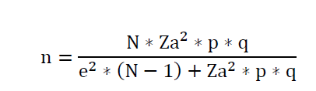

1.5 Instrumentos
En la siguiente tabla se presentan los instrumentos que se utilizarán desde los enfoques investigativos (ver Tabla 1)
Tabla 1. Instrumentos propuestos para adelantar la investigación
Tipo de Investigación | Instrumentos | Técnica
Cualitativa | Lista de chequeo | Observación para establecer categorías de análisis en el uso de la plataforma
Cualitativa | Diario de campo | Observación directa
Cuantitativa | Pretest y postest | Evaluación
Cuantitativa | Instrumento de habilidades matemáticas | Evaluación (Anexo 1)

Resultados esperados
El proyecto la incidencia de la Neurodidáctica como estrategia de enseñanza y aprendizaje para el fortalecimiento del pensamiento lógico matemático en ambientes virtuales de aprendizaje (AVA), contribuirá a aportar a la generación de estrategias innovadoras en la metodología de educación a distancia y virtual para el fortalecimiento del pensamiento lógico matemático, contribuyendo a incrementar sus capacidades argumentativas y de razonamiento para contribuir a la resolución de problemas. Al finalizar la propuesta se plantean los siguientes resultados:
- Informe sobre la primera medición pretest de los estudiantes en los espacios académicos de Lógica Matemática y Matemáticas Básicas de los estudiantes de la Facultad de Ciencias y Tecnologías.
- Construcción e implementación del NeuroSoftware.
- Identificación de los elementos y estrategias de enseñanza y aprendizaje desde la neurodidáctica para integrar en el aula virtual.
- Validación de la propuesta a nivel cualitativo con docentes de Educación Media de Instituciones Educativas.
- Informe sobre la segunda medición postest de los estudiantes en los espacios académicos de Lógica Matemática y Matemáticas Básicas de los estudiantes de la Facultad de Ciencias y Tecnologías.
- Análisis de los resultados desde la triangulación de datos y la triangulación metodológica.
- Informe consolidado del proyecto de Investigación.
- Adicionalmente, los productos que se proponen generar desde el modelo de medición de Colciencias, se presentan a continuación:
- Generación de nuevo conocimiento: Articulo Q3
- Desarrollo e innovación tecnológica: Desarrollo de software
- Producto de apropiación social de conocimiento: Evento científico, estrategia pedagógica, documento de trabajo, Movilidad, Informe final.
- Productos de formación de recurso humano: tesis de pregrado (2)
Cronograma
ACTIVIDADES | RESPONSABLE | FECHA |  |  | FEBRERO |  |  |  | MARZO |  |  |  | ABRIL |  |  |  |  | MAYO |  |  |  | JUNIO |  |  |  |  | JULIO |  |  |  |  |  | AGOSTO |  |  |  | SEPTIEMBRE |  |  |  | OCTUBRE |  |  |  |  | NOVIEMBRE
ACTIVIDADES | RESPONSABLE | Inicio | Fin. |  | 1 | 2 | 3 | 4 | 5 | 6 | 7 | 8 | 9 |  | 10 | 11 | 12 | 13 | 14 | 15 | 16 | 17 | 18 | 19 | 20 | 21 |  |  | 22 | 23 | 24 | 25 |  | 26 | 28 | 29 | 30 | 31 | 32 | 33 | 34 | 35 | 36 | 37 | 38 |  | 39 | 40 | 41
Fase diagnóstica
Medición inicial aplicación del pretest | Investigador principal- Co -Investigadores | Enero | Marzo
Análisis del uso de la plataforma | Investigador principal- Co -Investigadores | Febrero | Marzo
Fase de diseño
Construcción del software | Investigador principal- Co -Investigadores | Marzo | Mayo
Implementación en el aula virtual | Investigador principal- Co -Investigadores | Marzo | Mayo
Prueba piloto | Investigador principal- Co -Investigadores | Marzo | Mayo
Fase de evaluación
Medición final postest | Investigador principal- Co -Investigadores | Marzo | Mayo
Análisis de categorías | Investigador principal- Co -Investigadores | Junio | Julio
Triangulación de datos | Investigador principal- Co -Investigadores | Julio | Agosto
Validación en las Instituciones de Educación Media | Investigador principal- Co -Investigadores | Agosto | Octubre
Informe final |  | Octubre | Noviembre
 | Presupuesto
 | Horas nómina
Concepto | Nombre | Escalafón | Horas mes | Sede / Seccional o Externo | Total ($)
Horas Nomina (Investigador Principal) | Alexandra María Silva Monsalve | 2 | 40 | Bogotá | $ 16.305.600
Horas Nomina (Co-Investigadores) | Marcos Alejo Sandoval Serrano | 2 | 20 | Bogotá | $ 8.152.800
Horas Nomina (Co-Investigadores) | Dilia Pacheco Doría | 2 | 18 | Montería | $ 7.337.520
Horas Nomina (Co-Investigadores) | Mauricio Conejo | Externo | 8 | Instituto NeuroCiencias Cognitivas | $ 6.000.000

Referencia bibliográficas
Acosta, G., Rivera, L., & Acosta, A. (2009). Desarrollo del pensamiento Lógico Matemático. Bogotá: Fundación para la Educación Superior.
Ameneyro, M. A., Sánchez, M., Padilla, M. d., Soto, a., & Acoltzi, E. (2016). Software e-learning de Dinámica basado en la Neurodidáctica para estudiantes de Ingeniería del Tecnológico Nacional de México . Latin-American Journal of Physics Education -LAIPE, 1-7.
Battro, A., Fischer, K., & Pierre, j. (2008). The Educated Brain: Essays in Neuroeducation. New York: Cambridge.
Banco Mundial. (2018). Obtenido de Banco Mundial: https://www.bancomundial.org/es/news/press-release/2017/09/26/world-bank-warns-of-learning-crisis-in-global-education
Barragan, A. (2011). Un modelo de enseñanza neuropedagógico de las Leyes de Newton para la Net Gen. Latin - american Journal of Physics Education, 1-11.
Campbell, D., & Stanley, J. (2005). . Diseños experimentales y cuasiexperimentales en la investigación social. Buenos Aires: Amorrortu .
Cardoso, E., & Cerecedo, M. (2008). El desarrollo de las competencias matemáticas en la primera Infancia. Revista Iberoamericana de Educación, 1-11.Creswell, J., & Piano, C. (2007). Designing and Conducting Mixed Methods Research. California: Sage Publications.
Cuestas, J. (2009). Neurodidáctica y Estimulación del potencial innovador para la competitividad en el tercer Milenio. Revisat de Educación y Desarrollo Social, 28-
Hernández, R., & Mendoza, C. P. (2018). Metodología de la investigación Las rutas cuantitativa, cualitativa y mixta. México: McGraw-Hill Interamericana.
Hernández, R., Fernández, C., & Baptista, P. (2014). Metodología de la Investigación. México: Mc Graw Hill.
Fernàndez, J. (2010). Neurociencias y Enseñanza de la Matemática. Prólogo de algunos retos educativos . Revista Iberoamerica de Educacion, 1-12.
Guirado, I. (2017). La Neurodidáctica: una nueva perspectica en los procesos d enseñanza y aprendizaje. Malaga.
Hernández, R., Fernández, C., & Baptista, P. (2014). Metodología de la Investigación. México: Mc Graw Hill.
Izaguirre, M. (2014). Neuroproceso de la Enseñanza y Aprendizaje:metodología de la aplicación de la neurociencia en la educación. Alfaomega.
Rivera, N. (2016). Una óptica constructivista en l a búsqueda de soluciones pertinentes a los problemas de la enseñanza-aprendizaje. Revista Cubana de Educación Médica Superior, 609-614.
Planeación USTA. (2018). Obtenido de http://rstudio.usantotomas.red/Desercion_USTA/
Organización de las Naciones Unidas. (2019). Programa de las Naciones Unidas para el Desarrollo. Obtenido de Objetivos de desarrollo sostenible: https://www.undp.org/content/undp/es/home/sustainable-development-goals.html
Orozco, C., & Díaz, M. (2009). Formación del razonamiento lógico matemático. Aleph Zero, 1-14.
Ortíz, A. (2009). Neurociencia y educación. Alianza Ensayo.
Pachón, L., Parada, R., & Chaparro, A. (2016). El razonamiento como eje trasnversal en la construcción del pensamiento lógico. Praxis & Saber, 219-243.
Reporte Digital (2015). Obtenido de Neurociencia: https://reportedigital.com/e-learning/neurociencia/
Rivera, N. (2016). Una óptica constructivista en l a búsqueda de soluciones pertinentes a los problemas de la enseñanza-aprendizaje. Revista Cubana de Educación Médica Superior, 609-614.
Spitzer, M. (2005). El libro técnico. Obtenido de http://www.ellibrotecnico.com/libro/aprendizaje-neurociencia-y-la-escuela-de-la-vida_71964
Valerio, G., Jaramillo, J., Caraza, R., & Rodríguez, R. (2015). Principios de Neurociencia aplicados en la Educación Universitaria. Formación Universitaria, 1-9.

FINANCIACIÓN | RECURSO | DESCRIPCIÓN | Valor partida | Valor contrapartida (Externa) | Total ($)
RUBROS | Servicios Técnicos |  |  |  | $ 0
RUBROS | Salidas de campo |  | $ 2.500.000 |  | $ 2.500.000
RUBROS | Equipos |  |  |  | $ 0
RUBROS | Materiales, insumos y software |  |  |  | $ 0
BOLSAS | Papelería |  |  |  | $ 0
BOLSAS | Fotocopias |  |  |  | $ 0
BOLSAS | Material bibliográfico
BOLSAS | Auxilio de transporte |  |  |  | $ 0
BOLSAS | Movilidad |  | $ 9.000.000 | $ 4.000.000 | $ 13.000.000
BOLSAS | Publicaciones (Artículos, proceso editorial y traducción) |  | $ 1.000.000 |  | $ 1.000.000
TOTAL DEL PROYECTO: |  |  |  |  | $ 16.500.000

Anexos
Grafica 1. Tasa deserción total Decanatura de División de Educación Abierta y a Distancia
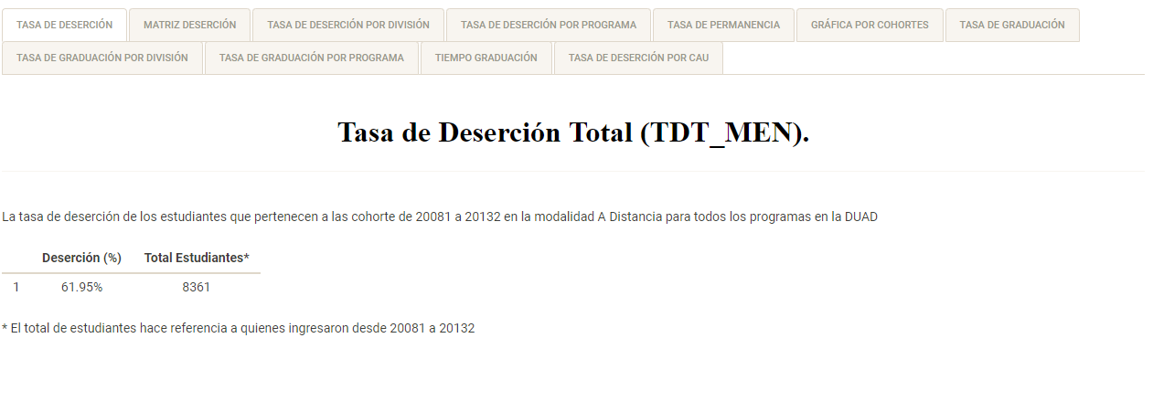

Grafico 2. Registro de espacios académicos reprobados Vigencia 2018 y 2019
Facultad de Ciencias y Tecnologías

Grafico 3. Resultados de las publicaciones sobre NeuroEducación Scopus
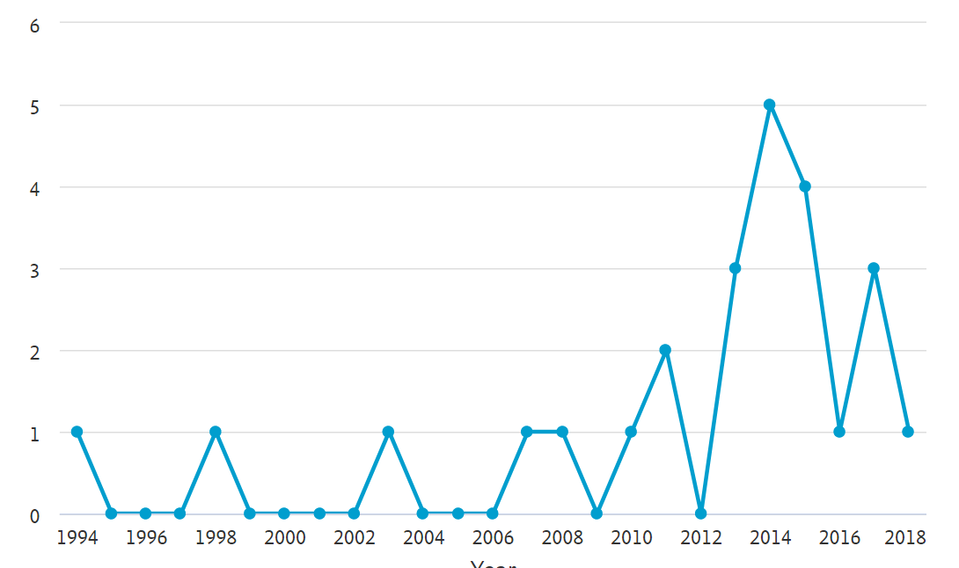
Fuente: Scopus, consultado junio 2019

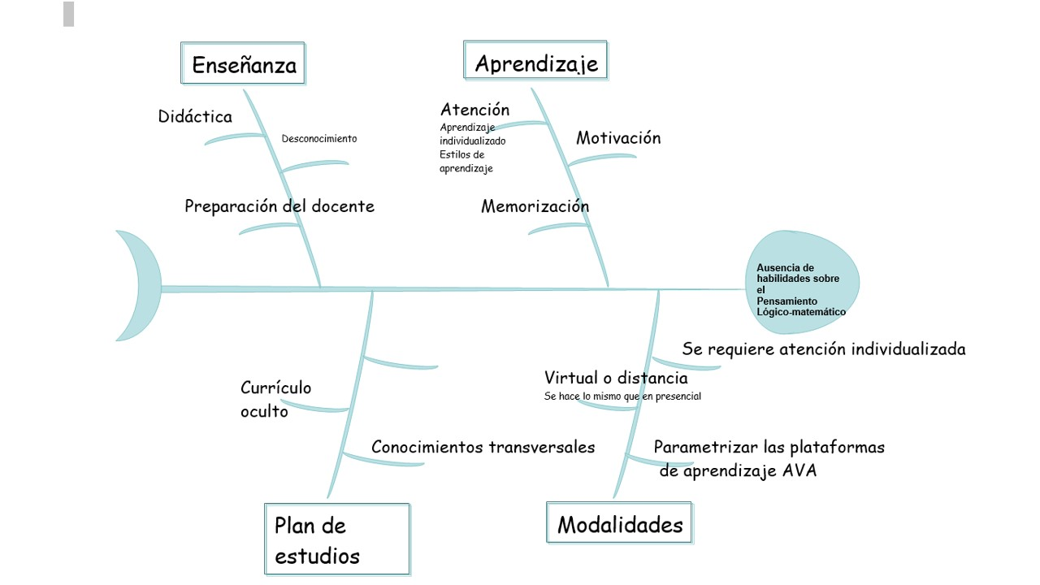
Figura 1. Diagrama de Causa y Efecto debilidades pensamiento lógico matemático

Figura 2. Procedimientos lógicos asociados a razonamientos.
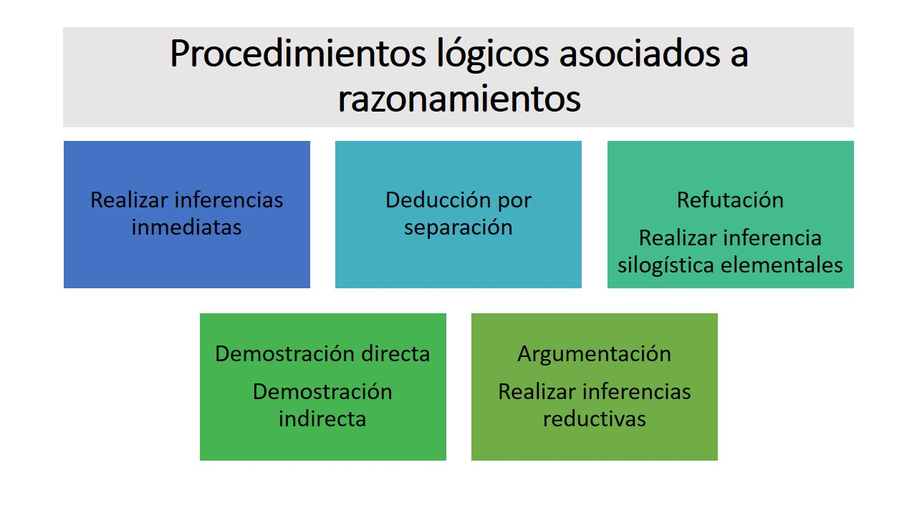

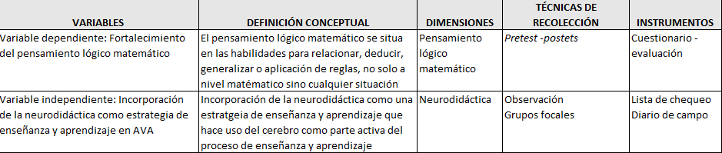
Tabla 1. Operacionalización de las variables desde el diseño cuantitativo

